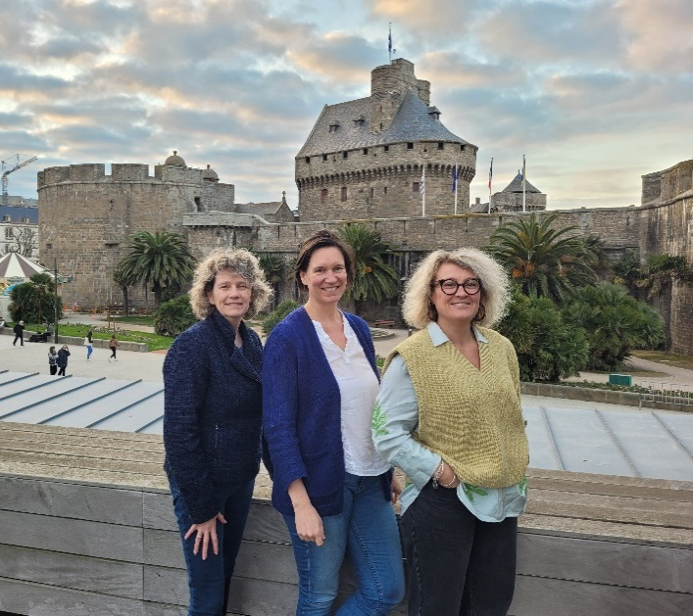
Laurence Maillard Nourrissier, Sophie Garcia et Sandrine Boucherie

Réalisation des vidéos
découverte de Saint-Malo
en Langue des Signes Française (LSF)

Destination Saint-Malo Baie du Mont-Saint-Michel et l'association Culture Signe ont réalisé plusieurs vidéos en LSF pour les personnes sourdes et malentendantes : un nouveau support désormais en ligne pour découvrir Saint-Malo.

L’engagement de Destination Saint-Malo Baie du Mont-Saint-Michel
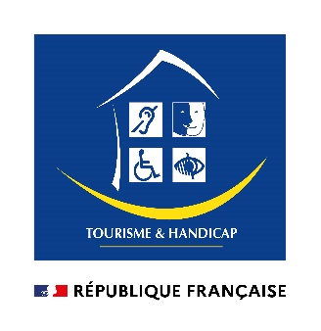
L'Office de Tourisme de Saint-Malo, marqué Tourisme & Handicap depuis 2015, propose différents outils et équipements pour tous. Afin de toucher tous les publics, la structure développe des supports tous publics selon le type de handicap : livrets tactiles et en braille, livrets en gros caractères, Livret Facile À Lire et à Comprendre (F.A.L.C.), parcours de visites accessibles...

Afin de compléter l'offre spécifiquement pour les personnes en situation de handicap auditif, des vidéos en Langue des Signes Française (LSF) ont été réalisées avec le concours de l’association malouine Culture Signe. Membres de la Commission Accessibilité de la Ville de Saint-Malo, les 2 entités ont décidé de développer leur partenariat en créant 21 vidéos en LSF.
Le projet a été porté par Laurence Maillard Nourrissier, référente Tourisme et Handicap au sein de Destination Saint-Malo Baie du Mont-Saint-Michel.

Les vidéos
Ces mini-vidéos d’une durée s’échelonnant de 12 secondes à moins de 2 minutes constituent une nouvelle approche simple et très visuelle pour découvrir et visiter Saint-Malo.
Histoire des différents quartiers, les malouins célèbres, le phénomène des marées, les événements nautiques ou encore les hébergements et loisirs font partie des thématiques abordées.

Sandrine Boucherie et Sophie Garcia sont toutes deux formatrices et interprètes LSF de l’association malouine Culture Signe. Présente sur toutes les vidéos, Sandrine Boucherie a traduit tous les textes fournis en Langue des Signes Française.

Les 21 vidéos en LSF sont dorénavant en ligne sur le site Internet saint-malo-tourisme.com, rubrique « Tourisme accessible » et sur la chaîne YouTube de Destination Saint-Malo du Mont-Saint-Michel.

